**BookStore+ - Documento de arquitectura**

## **1. Introducción**

Este documento describe la arquitectura del aplicativo ‘BookStore+’ adaptado al sistema de gestión y venta de libros de la cadena de librerías **Brisol**, cuyo objetivo es digitalizar la administración del catálogo de libros y la experiencia de compra de los clientes.

BookStore+ será desarrollado en **Visual Studio usando el lenguaje C#,** con base de datos en **SQL Server (SSMS)** y bajo un modelo **cliente-servidor local**.

## **2. Objetivos de la Arquitectura**

* Proveer una estructura modular que facilite el mantenimiento y escalabilidad.
* Separar las responsabilidades entre presentación, lógica de negocio y acceso a datos.
* Garantizar seguridad y consistencia en la información de ventas y catálogo.
* Asegurar que el sistema pueda distribuirse en múltiples librerías de Lima bajo un modelo cliente-servidor.

## **3. Vista General de la Arquitectura**

El sistema seguirá un **modelo en capas (arquitectura en 3 capas)**:

1. **Capa de Presentación (Cliente):**
   * Aplicación de escritorio desarrollada en Java.
   * Interfaz para administradores (gestión de catálogo) y clientes (compra de libros).
2. **Capa de Lógica de Negocio (Servidor):**
   * Implementada en Java.
   * Manejo de reglas de negocio: validación de stock, cálculo de precios, generación de comprobantes.
3. **Capa de Datos (Base de Datos):**
   * SQL Server Management Studio (SSMS).
   * Almacenamiento de libros, clientes, pedidos y comprobantes.

Diagrama de arquitectura (simplificado):

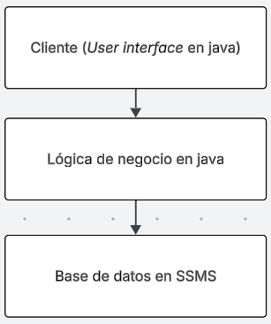

## **4. Diseño de Alto Nivel**

### **4.1 Módulos principales**

* **Gestión de Catálogo (Administrador):** Registrar, actualizar, eliminar libros.
* **Consulta de Libros (Cliente):** Consultar catálogo, filtrar por autor/género/precio.
* **Carrito de Compras (Cliente):** Agregar, modificar y eliminar libros del carrito.
* **Procesar Pedido (Sistema/Cliente):** Validación de stock, registro de compra, generación de comprobante.

### **4.2 Diagrama de Componentes (básico)**

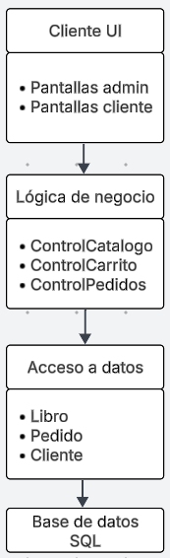

## **5. Vista de Datos**

### **5.1 Entidades principales**

* **Libro**(id, título, autor, ISBN, precio, stock, categoría, editorial).
* **Cliente**(id, nombre, email, dirección, teléfono).
* **Carrito**(id, idCliente, listaLibros).
* **Pedido**(id, idCliente, fecha, total, métodoPago).
* **Comprobante**(id, idPedido, tipo, fechaEmisión).

### **5.2 Relaciones**

* Un **cliente** puede generar múltiples **pedidos**.
* Un **pedido** contiene uno o varios **libros**.
* Un **pedido** genera un **comprobante**.

## **6. Vista de Despliegue**

* **Servidor local en cada librería Brisol:** aloja la base de datos SQL Server y la lógica de negocio.
* **Clientes (PCs de cada librería):** ejecutan la aplicación de escritorio conectándose al servidor local.

## **7. Requisitos No Funcionales**

* **Seguridad:** autenticación de administradores, encriptación de credenciales.
* **Rendimiento:** consultas rápidas de catálogo (<2 segundos).
* **Escalabilidad:** posibilidad de migrar a arquitectura distribuida en la nube si el negocio crece.
* **Mantenibilidad:** código modular en POO, con patrones DAO para acceso a datos.

## **8. Casos de Uso Soportados**

* **CU01 – Gestión de la librería (Administrador)**: registrar, actualizar, eliminar libros.
* **CU02 – Búsqueda de libro (Cliente)**: consultar catálogo y ver características.
* **CU03 – Gestión del carrito de compras (Cliente)**: agregar, modificar, finalizar compra.
* **CU04 – Realizar compra (Sistema/Cliente)**: validar stock, registrar datos, generar comprobante.

## **9. Plan de Implementación (básico)**

1. Diseño de la base de datos.
2. Desarrollo de módulos de acceso a datos (DAO).
3. Implementación de la lógica de negocio.
4. Creación de interfaces gráficas (administrador y cliente).
5. Integración y pruebas de casos de uso.